Задание: Изучить теоретический материал.
Сроки выполнения: 1 день
Куда скидывать задание: на электронную почту kely-kely@mail.ru

Разновидности соединений деревянных деталей
14 ноября 2019
12 тыс. дочитываний
4 мин.
23 тыс. просмотров. Уникальные посетители страницы.
12 тыс. дочитываний, 54%. Пользователи, дочитавшие до конца.
4 мин. Среднее время дочитывания публикации.
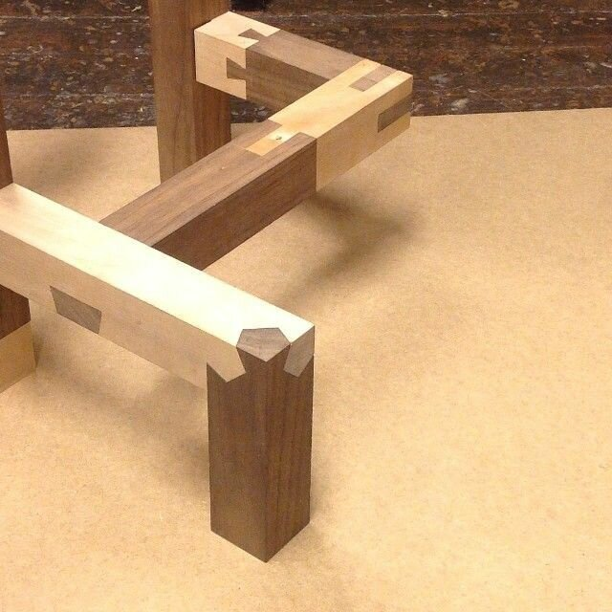
Надежность и эстетика сложных конструкций из дерева во многом зависит от правильного выбора способа соединения ее составных частей. Особенно это актуально для каркасных изделий, несущих конструкций, где параметры безопасности выходят на передний план.
Качественное соединение деревянных деталей – залог долговечности, основа привлекательного вида изделия, показатель мастерства и профессионализма плотника и столяра.

Выбор вида соединения
Вообще, видов соединений деревянных заготовок существует огромное количество, поэтому рассказать можно только о некоторых из них, наиболее распространенных.
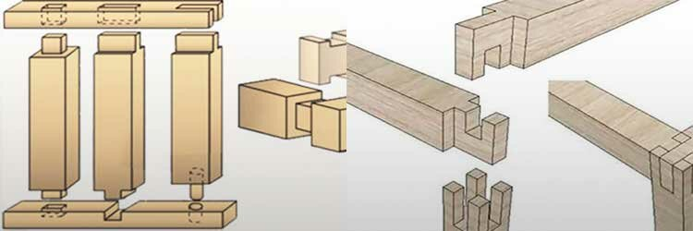
Одним из самых простых способов нарастить деревянную деталь (брус, бревно, доску), увеличить ее ширину является торцевое соединение. Существует несколько вариантов его реализации. Часто применяют простой и функциональный метод в половину толщины (вполдерева). В зависимости от предполагаемой нагрузки на деталь срез может быть ровным или косым. В отдельных случаях стык укрепляют с помощью фигурных вырезов – замков. Данный тип соединения препятствует растяжению, скручиванию, изгибу. Так сращивают брус между собой с целью удлинения.
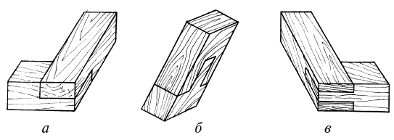
Создание объемных рам или деревянных каркасов требует надежных соединений под различными углами. В этом случае рационально использовать соединение типа шип-паз или шип-проушина. Узлы в месте стыка деталей выдерживают нагрузку смещения, изгиба и сжатия. Если конструкции необходима высокая стойкость на разрыв, вырезы делают трапециевидной формы.
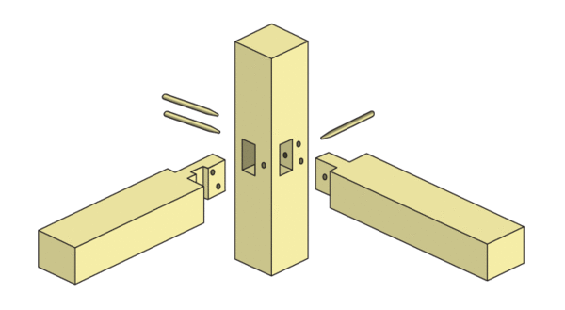
Дополнительные связи каркасных изделий, придающие жесткость конструкции, реализуют с помощью Т-образных или крестообразных соединений. Основная нагрузка на стыках – сжатие, смещение и разрыв. В особых случаях конструкцию дополнительно усиливают металлическими уголками, шурупами или гвоздями.
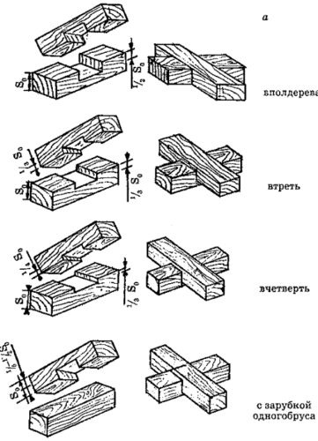
Для соединения досок между собой в коробчатые конструкции под прямым углом удобно использовать специальный ящичный паз. Как понятно из названия, данный способ часто применяют для создания объемных конструкций, в том числе ящиков для мебели. Качественно изготовленный ящичный стык выглядит монолитно, имеет привлекательный вид и выдерживает внушительные нагрузки. При создании деревянной мебели часто используют соединение на шкантах, нагелях и домино (когда паз имеет продолговатую форму, в отличие от круглого шканта).
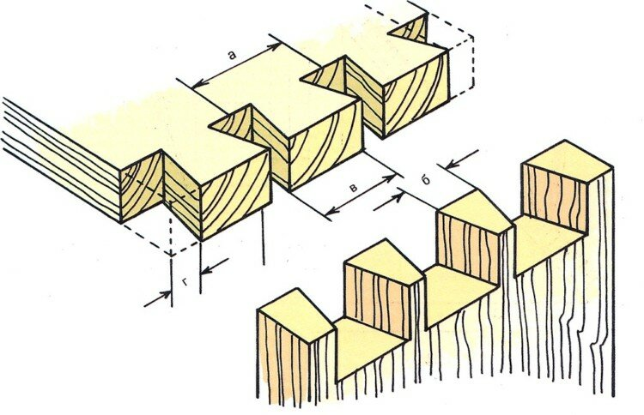

Шиповое соединение (шип-паз)
Самым простым и одним из самых надежных является соединение шип-паз. Оно широко применяется в столярном деле. Подобным способом собирают в единое целое деревянные детали оконных рам, изготавливают самые различные детали корпусной мебели, листы фанеры. Суть данного способа состоит в том, что на торце одной соединяемой детали делают шип, который вставляется в паз другой детали и фиксируется в нем.
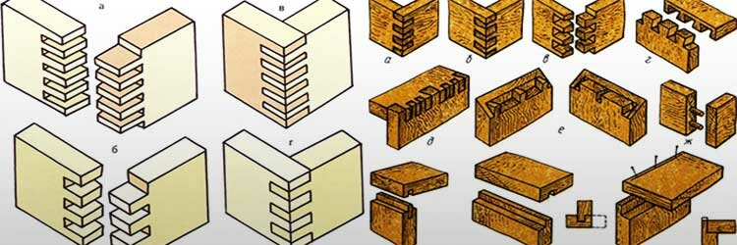
Для работы удобно использовать специальный ламельный фрезер, за неимением такового можно обойтись простым ручным инструментом. Понадобится:
- ручная обушковая пила с мелким зубом;
- электрическая или ручная дрель;
- несколько стамесок разной ширины;
- наждачная бумага;
- измерительный инструмент, угольник и карандаш.
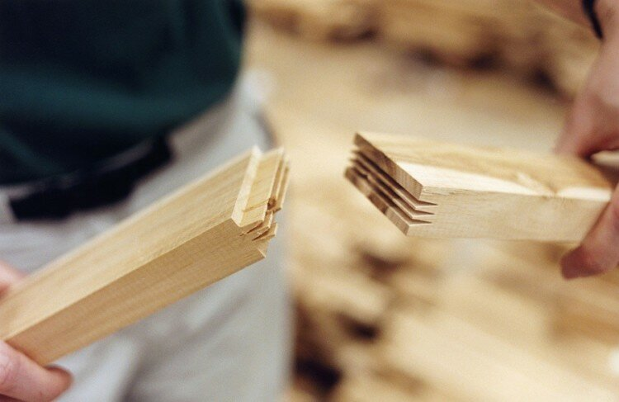
Сначала размечают заготовки. Параметры шипа и паза зависят от параметров деревянных деталей и конфигурации изделия, тем не менее стоит учитывать несколько общих рекомендаций.
Важно! Толщина шипа должна составлять примерно треть толщины детали, ширина – 70-80% ширины, длина должна равняться толщине соединяемой заготовки.
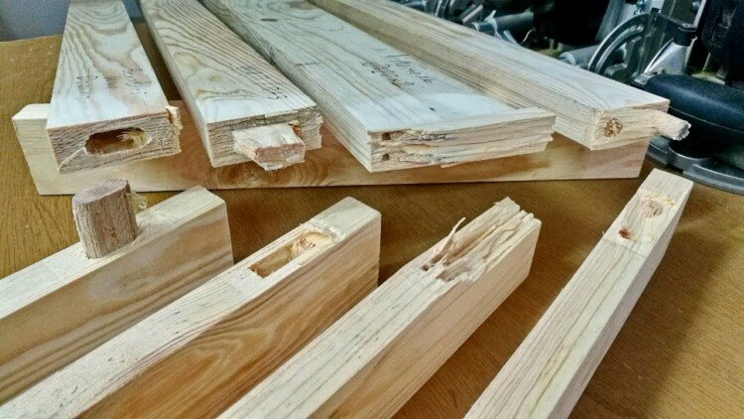
Параметры паза также должны соответствовать этим критериям. В любом случае важно следить за тем, чтобы размеры шипа и паза совпадали. Детали должны соединяться легко, без нажима, но не выпадать под собственным весом. Не должно быть люфтов, щелей и перекоса.
Первым вырезают паз, такая последовательность вызвана тем, что шип гораздо проще подгонять под паз, чем наоборот. С помощью пилы делают пропилы, лишнюю древесину удаляют с помощью дрели, дно паза и стенки выравнивают стамесками.
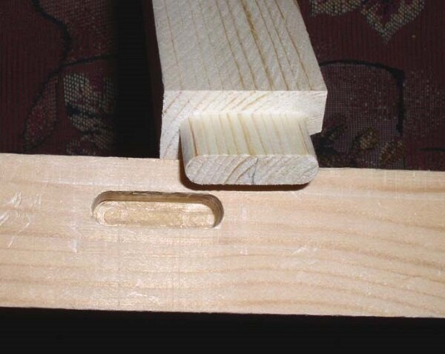
Далее делают шип. Брусок зажимают в тиски и ручной ножовкой удаляют лишнюю древесину. До требуемых размеров шип доводят с помощью стамесок и шлифовальной шкурки.
В большинстве случаев для фиксации деталей достаточно одного лишь столярного клея, обеспечить максимум прочности помогут шурупы или гвозди.

Соединение вполдерева
Достаточно часто в столярном деле используют различные варианты стыков вполдерева (простой или прямой замок). Данный тип сборки деревянных конструкций характеризуется простотой изготовления и высокой надежностью. Различают следующие его разновидности:
- поперечное соединение;
- вполдерева – ласточкин хвост;
- угловое соединение;
- на ус;
- сращивание вполдерева.
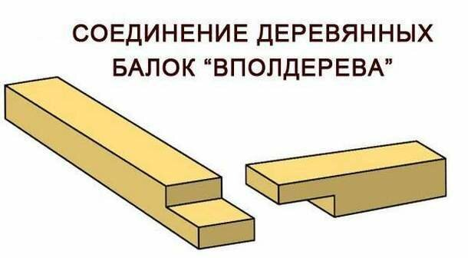
Первые два способа применяют для соединения деталей, перекрещивающихся под прямым углом. Особенно популярен ласточкин хвост, в котором форма выреза представляет собой трапецию и боковые стороны идут не под прямым углом. Паз замка слегка расширяется от торца, обеспечивая более надежную фиксацию. Надо отметить, что шиповое соединение тоже может называться ласточкин хвост, если шипы вырезаны в виде трапеций.
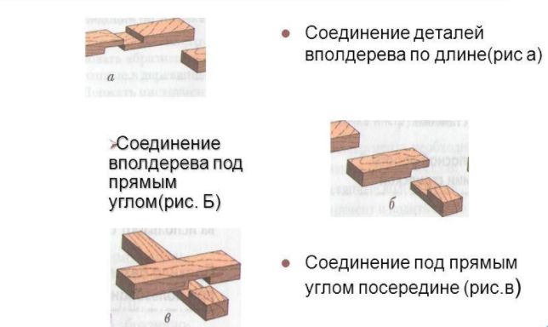
Второй и третий способы формируют законченный угол. Сращивание применяют в случае необходимости увеличить длину заготовки.

Как сделать поперечное соединение
Одним из самых простых является поперечное соединение. Оно отличается простотой изготовления, овладеть его премудростями может даже начинающий плотник. Работа выполняется в следующем порядке:
- делается разметка. Соединяемые детали накладывают друг на друга. С помощью линейки прочерчивают линию среза. Рейсмусом наносят разметку по толщине;
- первая деталь зажимается в тиски. Ручной пилой, аккуратно, по линиям делается распил до пометки, оставленной рейсмусом. Заготовка поворачивается. Делается второй пропил;
- заготовку вынимают из тисков. С помощью острой стамески и деревянного молотка-киянки удаляют часть древесины между пропилами;
- обрабатывают вторую деталь;
- плоскости выравнивают с помощью наждачной бумаги или абразивного бруска.
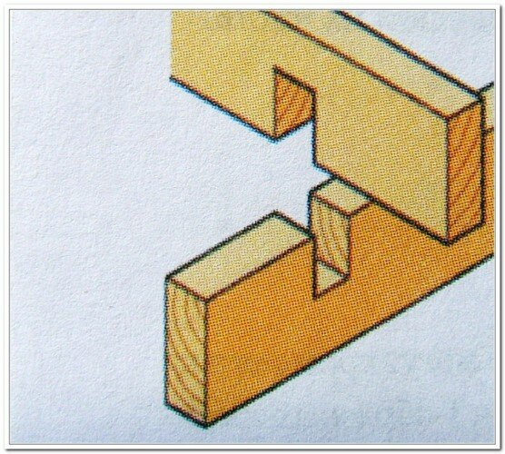
Теперь можно стыковать деревянные заготовки. Соединение должно быть плотным, без люфтов и зазоров. Если изделие будет неразъемным, стыки промазывают столярным клеем, конструкция дополнительно усиливается шурупами.

Формирование углов на ус
Одним из лучших способов создания углов различных объемных изделий является стык на ус. Он позволяет создать монолитную конструкцию, скрыть волокна торца, тем самым обеспечить привлекательный вид. Этот способ подходит для самых разнообразных изделий, но чаще всего применяется для изготовления рамок и деталей корпусной мебели.
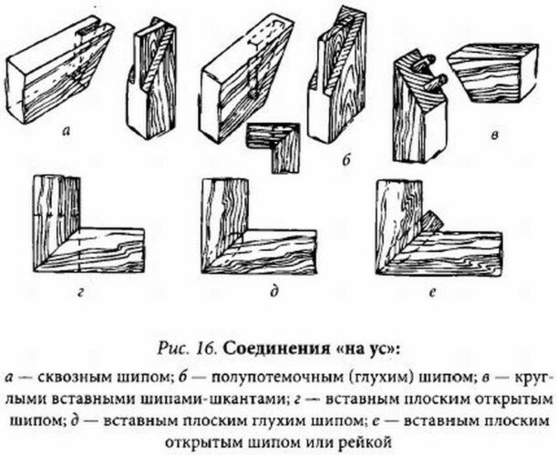
Для создания соединения в каждой из деревянных деталей делают пропилы под углом, равным половине угла, под которым встречаются заготовки. Чаще всего этот угол прямой, следовательно, запилы выполняют под 45 градусов, тем не менее угол может варьироваться в широких пределах. Работы выполняют по следующему алгоритму.
Вначале размечают детали. Важно не забывать, что разметка выполняется по длинной стороне, в противном случае можно не угадать с размерами.
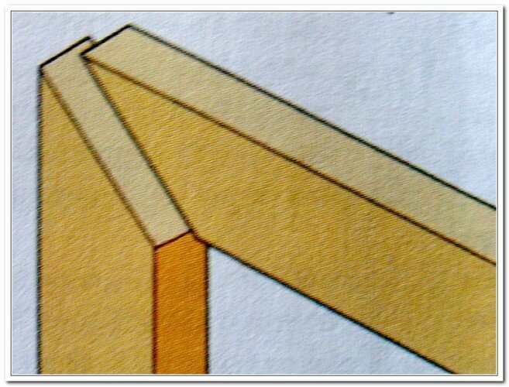
На кромках, которые будут соединены, проводят линию под требуемым углом. Комбинированным угольником разметку переносят на каждую сторону заготовки. Затем выполняют распил, для которого лучше использовать электрическую торцовую пилу, но можно работать и ручным инструментом. Работая ножовкой, важно контролировать угол среза, нелишним будет воспользоваться бруском в качестве направляющей.
Готовые детали прикладывают друг к другу, проверяя точность подгонки. Неровности придется сгладить ручным рубанком, довести угол с помощью шлифовальной шкурки. На обе поверхности наносится столярный клей, и с помощью струбцин изделие фиксируется. Дополнительной прочности можно добиться с помощью гвоздиков. Работая молотком, важно контролировать силу удара, чтобы заготовки не сдвинулись.
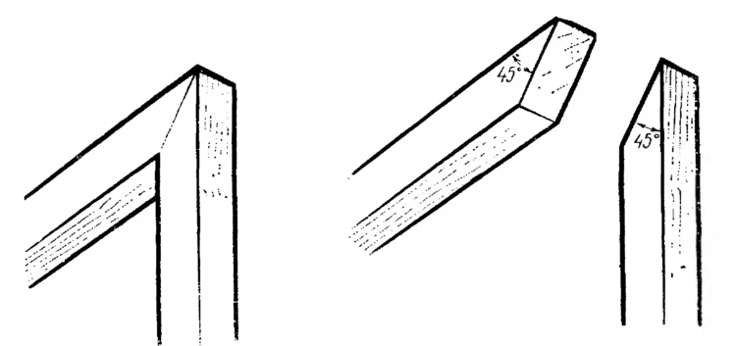
Особо ответственные соединения усиливают с помощью брусков, которые вклеивают во внутренний угол. Стык, который не будет виден, можно дополнительно укрепить металлическим угольником.
В результате качественно выполненной работы получится идеальный шов. Если же образовалась небольшая щель, то ее можно скрыть, расправив прилегающие волокна древесины с помощью гладкой цилиндрической поверхности. Для этого подойдет стержень обычной отвертки.

Шип в проушину
Угловые и тавровые (пример: Т-образное соединение оконной рамы) пересечения удобно выполнять методом шип-гребень в проушину. В данном случае проушину делают в торце вертикальной детали, пропилы под шип – в горизонтальной ее составляющей.
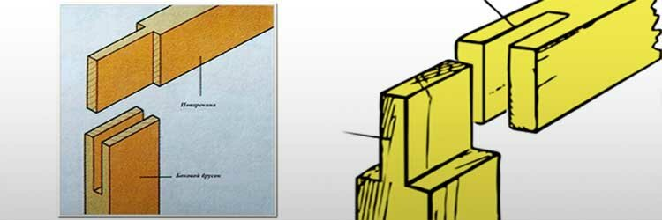
Работа начинается с разметки проушины. Толщина заготовки делится на три. Тонкой ножовкой делают пропилы на глубину, равную ширине другой заготовки. С помощью стамесок удаляют лишнюю древесину, стенки проушины выравнивают наждачной бумагой.
Размечают вторую заготовку. Ширина шипа должна быть равна ширине первой заготовки, толщина равняться толщине шипа. Пропилы выполняют ручной ножовкой, тщательно контролируют глубину и угол наклона. Лишнее снимают стамеской.
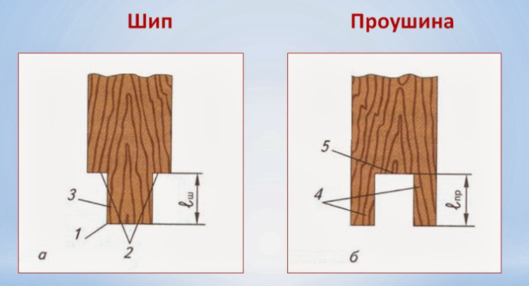
Окончательную доводку по толщине выполняют с помощью наждачной бумаги. Детали должны соединяться с легким усилием и не распадаться под собственным весом.

Шип в гнездо
Более сложным соединением является способ шип в гнездо. Оно требует большего мастерства, но отличается гораздо более высокой надежностью и долговечностью. Сфера использования та же, что и в предыдущем случае, а именно – Т-образные стыки. Отличие данного метода заключается в том, что шип делается в торце вертикальной детали, в теле горизонтальной выпиливается гнездо.
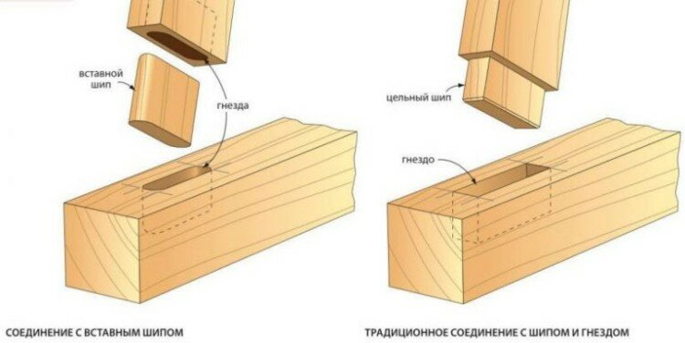
Это одно из самых распространенных мебельных соединений. Различают соединение со сквозным шипом и с глухим. Отличие состоит в том, что в первом случае вырезается сквозное гнездо, во втором прорезь делается на определенную глубину.

Особенности японского столярного соединения
Небывалых высот столярного искусства достигли японские мастера. Используя традиционные техники, комбинируя различные типы соединений, они создают точные и надежные стыки без применения гвоздей и прочего крепежа. Стыковка различных деревянных деталей выполняется исключительно благодаря силе трения.
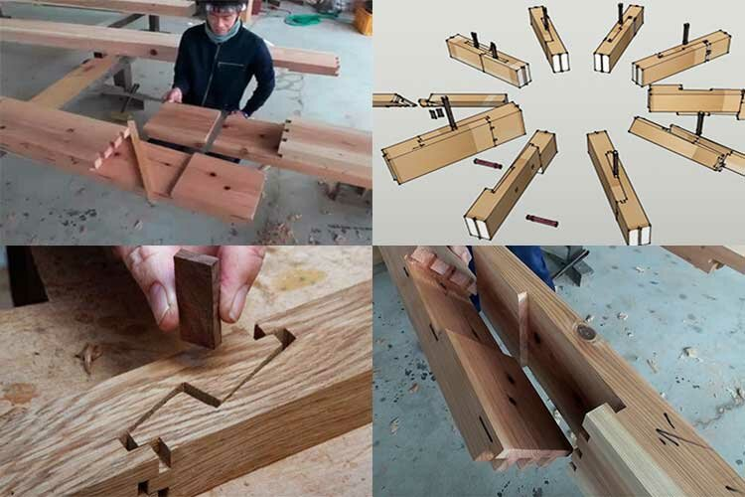
В основе надежности данных соединений лежит точный срез. Идеально подогнанные линии замков на обеих сопрягаемых деталях позволяют создать соединение с безукоризненной точностью. Сложные конфигурации замков требуют большого опыта, знаний и умения владеть инструментом, но при желании всему этому можно научиться.

Сплачивание досок
Качественная древесина стоит дорого, купить хорошую доску с необходимыми параметрами не всегда возможно, да не всегда и нужно. Чтобы сделать, к примеру, столешницу, вовсе необязательно искать доску шириной в стол, обладая навыками столярного дела, можно создать идеальное деревянное полотно с необходимыми параметрами.
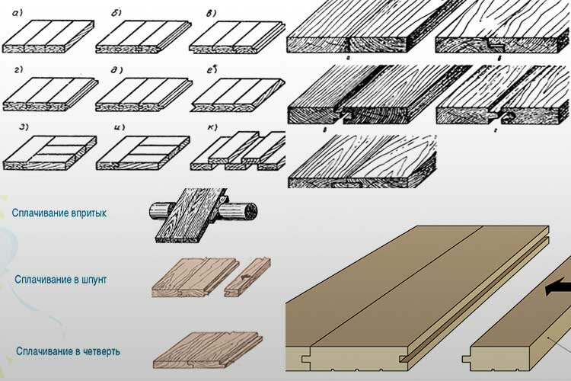
Вариантов сплачивания много. Широко распространена доска с шипом и пазом, так называемая вагонка. Она позволяет создавать ровные деревянные поверхности большой площади. Часто используется упрощенный ее вариант – доска со стыком в четверть.

Сплачивание на гладкую фугу (встык)
Самый простой способ, не требующий дополнительных элементов. Боковые грани досок фугуют, лучше делать это попарно, зажимая обе соседние доски в тиски и одновременно обрабатывая их. Такая обработка создаст точную поверхность, на которой неровности одной доски будут компенсироваться неровностями другой. Обе доски промазывают клеем и фиксируют до полного его застывания.
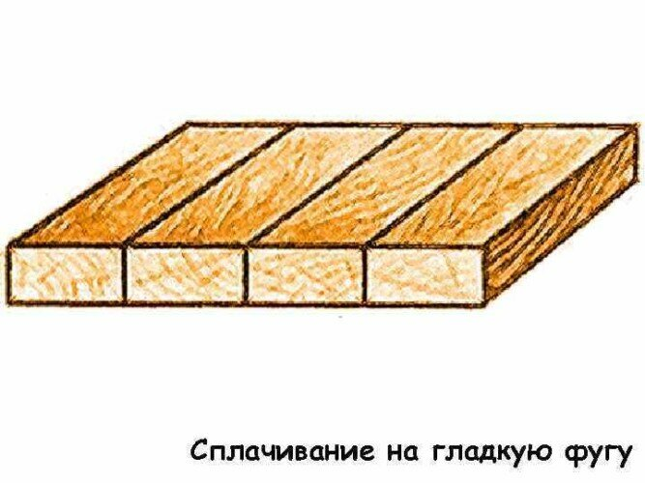

С использованием дополнительных связей
Данный способ дает более надежную конструкцию, при этом не отличается особой сложностью. Доски для него также выравнивают, но в соединяемых торцах проделывают симметричные отверстия для установки шкантов или шпилек. Возможно усиление полученного полотна с помощью вбиваемых металлических скоб. Конечно, скобы вбивают с внутренней стороны изделия.
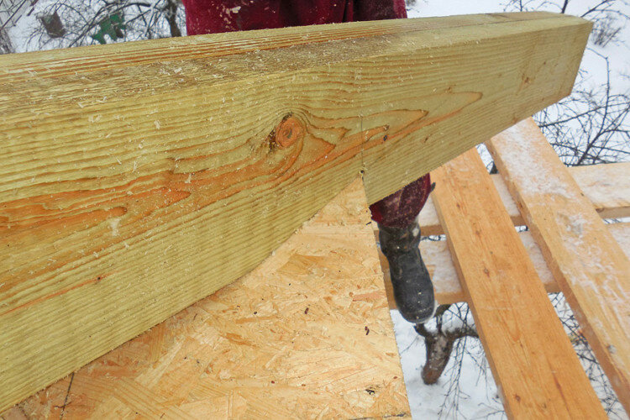

Сплачивание несущих элементов
Удлинить (нарастить) доску, являющуюся частью несущей конструкции можно несколькими способами. Самый простой и самый надежный – соединение вполдерева с последующей накладкой на место соединения усиливающих планок. Некритичные участки можно усилить с помощью фанеры.
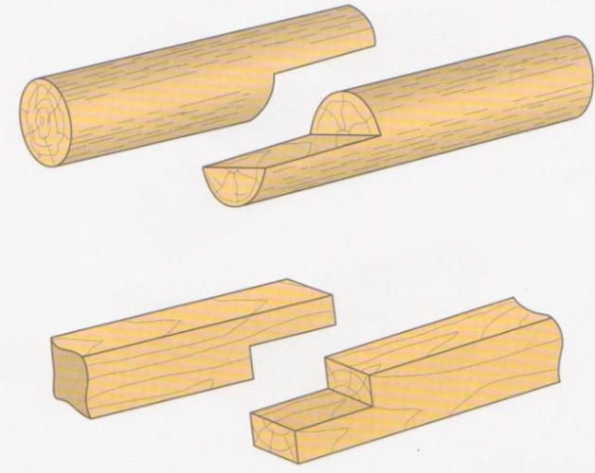
Этот же способ используют и для сочленения досок под различными углами. Точно выполненные разрезы сочленяемых деталей позволяют обойтись и без усиливающих накладок, достаточно закрепить доски в месте стыка шурупами.

Виды углового соединения для бруса
Отдельно стоит упомянуть о соединении бруса или бревна при изготовлении сруба для дома или иной постройки. Данная технология строительства используется веками, качественно уложенные бревна гарантируют зданию долгую службу.
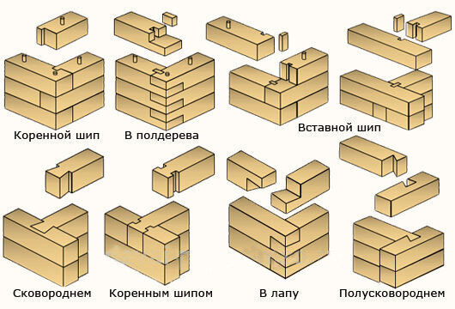
Выделяют два основных вида углового соединения при постройке сруба:
- без остатка (в лапу);
- с остатком (в чашу).
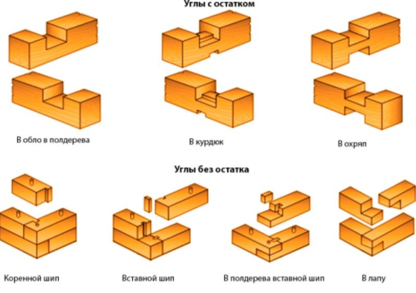
Рубка без остатка означает, что уложенные бревна сформируют ровный угол, их концы не будут выступать за пределы строения, отдельная его разновидность – теплый угол. Рубка с остатком, в свою очередь, означает, что по углам здания сформируется переплетение из выступающих торцов. Второй способ более затратный в плане количества материала, но здание лучше сохраняет тепло и более устойчиво.
Существуют различные способы соединения деталей из дерева, умение определить оптимальный для того или иного вида работ позволит значительно разнообразить ассортимент изделий, которые может изготовить мастер.

